7.24 금

05-2 - CSS 기초

CSS: cascading style sheet: 폭포처럼 부모요소에 적용하면 자식요소까지 적용

모든 속성이 그렇지는 않음 ex) 글자색은 상속, 배경색은 상속x

우선순위

사용자 스타일 시트의 중요 스타일(시스템에서 만든 스타일. 사용자가 제어할 수 없음) -> 제작자 스타일 시트의 중요 스타일 -> 제작자 스타일 시트의 일반 스타일(웹 사이트를 만들 때 제작자가 만든 스타일) -> 브라우저 스타일 시트의 스타일(브라우저 기본 스타일) 순으로 적용된다.

인라인 스타일(해당 태그에만 적용되는 스타일) -> id 스타일 -> 클래스 스타일 -> 태그 스타일

인라인 스타일보다 !important가 우선적으로 적용된다.

color: brown !important 이렇게 뒤에 !important라고 해주는게 제작자 스타일 시트의 중요 스타일.

모던 브라우저를 사용하지 않는 사용자를 위해 브라우저 접두사를 붙여야 되는 경우도 있음.

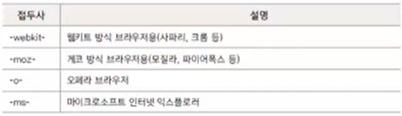

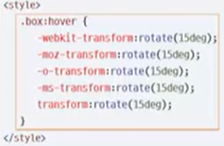

-prefix-free.js: 브라우저 벤더 접두사를 자동으로 붙여줌.

1. <http://leaverou.github.io/prefixfree/> 에서 다운로드.

2. prefixfree.min.js 파일을 원하는 곳을 복사하거나 옮김.

3. <script> 태그를 이용해 웹 문서에 삽입.

<script src=”prefixfree.min.js”></script>

4. 이제부터는 브라우저 접두사 없이 CSS3 속성 사용.